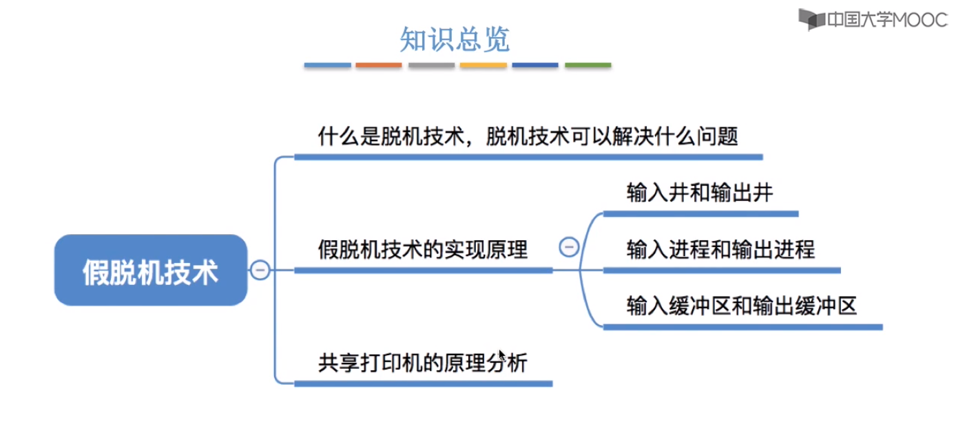

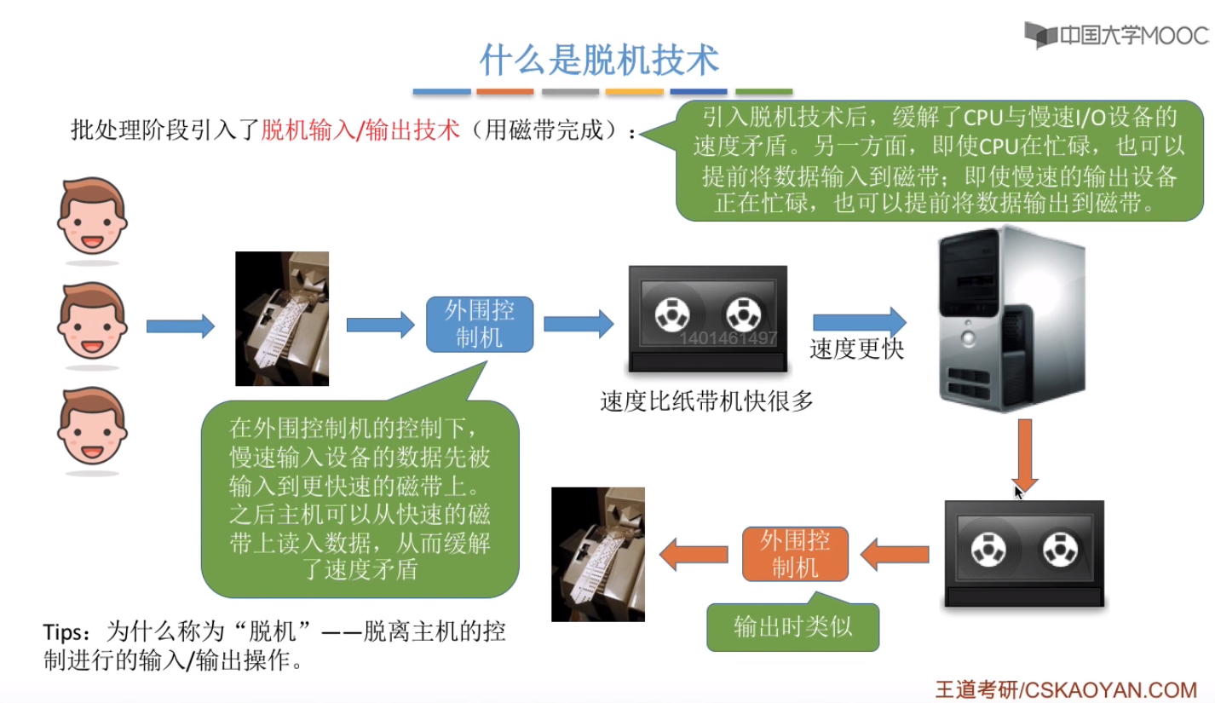

①引入了脱机技术之后，程序员可以先将自己的纸袋机上的程序或者数据输入到磁带机上，磁带的速度是要比纸袋机快得多的，而这个输入（指的将纸袋机上的数据输入到磁带机上）的过程是由一台专门的外围控制机来实现的。

②在外围控制机的控制下，慢速输入设备的数据先被输入到更加快速的磁带上。之后主机就可以从快速的磁带上读入数据（这个过程不需要外围控制机来进行控制），从而缓解了速度矛盾。

③在进行数据输出的时候也是一样的，主机先将输入的数据输入到一个磁带机，之后由一个专门的外围控制机控制着把磁带机上的数据输入到慢速的纸袋机上。由于磁带机的速度要比纸袋机的速度快很多，因此在输出的时候，CPU就可以节省很多等待输出完成的时间，这样就大大地提升了CPU的利用率。

④这种技术就叫做脱机技术，脱机指的就是脱离主机的控制来进行的输入/输出操作。

⑤输入和输出的过程是由外围控制机来控制的，不需要CPU来干预，此时CPU就可以有更多的时间来去干其他的事情了。

基于“脱机技术”的思想，人们又引出了“假脱机技术（SPOOLing技术）”。

下面人“输入井”和“输出井”就是用来模拟上述中的磁盘的，是用来实现脱机输入和输出的，由于“输入井”和“输出井”模拟的是磁盘，故“输入井”和“输出井”应该是在磁盘中进行开辟出的一段缓冲区。

- 输入井 与 输出井
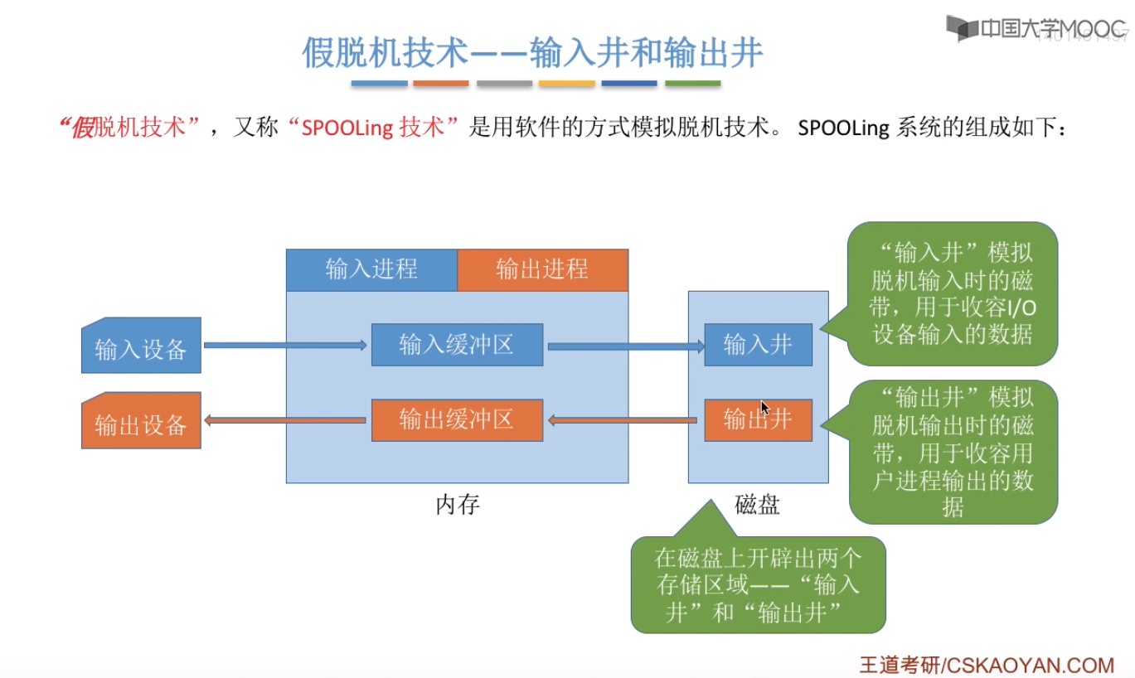
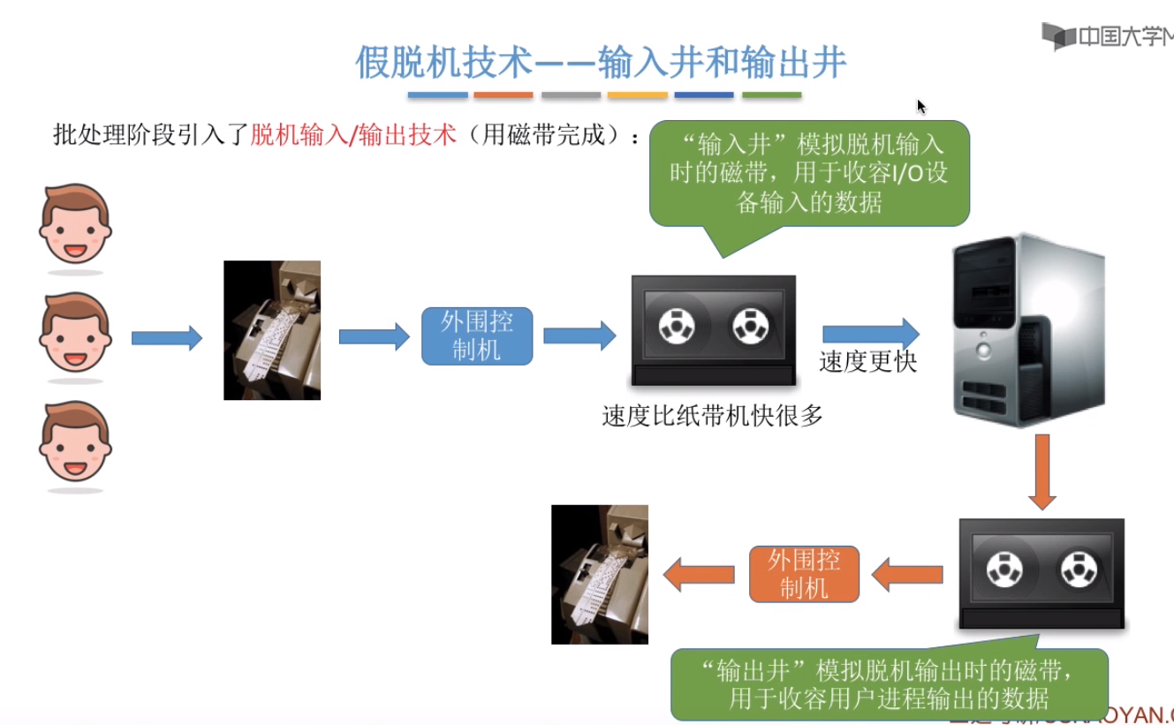

- 输入进程 与 输出进程
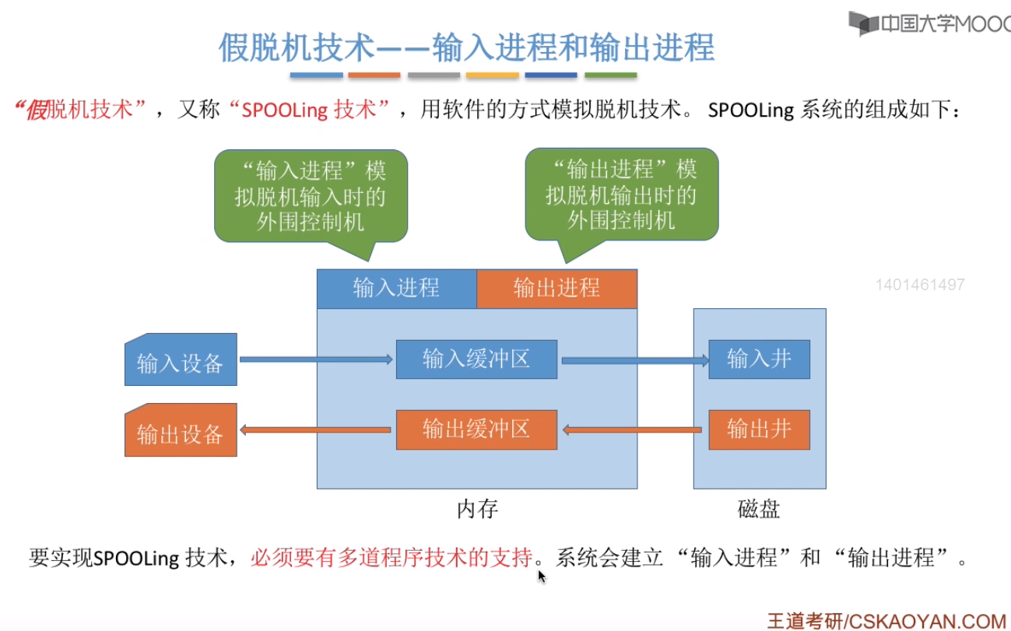
理解：
当有数据需要从外设输入到计算机的时候，这个输入进程是用软件的方式来模拟这个外围控制机的，这个输入进程会把要输入的数据放到磁盘的输入井当中，而输出进程在模拟脱机输出的时候原理也类似，输出进程会从磁盘的输出井中取出数据，然后输出到设备上。

- 输入缓冲区 与 输出缓冲区
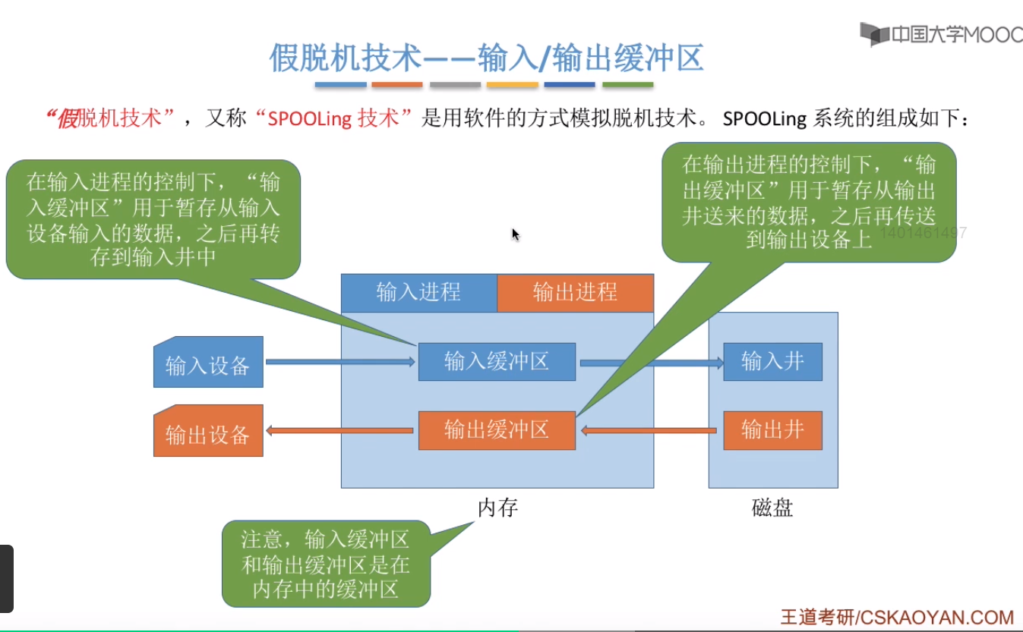
理解：
此时就转换为了 原来的 CPU与慢速的外设之间通过中断控制方式进行的数据传送转化为了 慢速的外设先通过中断控制的方式与内存进行数据传送（这个过程是由输入进程或者输出进程来控制的），然后再在输入进程和输出进程的控制下将输入缓冲区中的数据传送到输入井中，或者将输出井中的数据传送到输出缓冲区中（内存与高速的外设磁盘之间的数据传送是通过DMA方式的）。
此时原来 CPU与慢速外设通过中断方式（CPU内部的寄存器与外设进行数据传送） 之间的数据传送就转化为了 CPU与磁盘之间的数据传送（准确地说应该是内存与磁盘之间的数据传送，然后CPU再去内存中取数据）。

补充：外围控制机实现的是输入输出设备与次磁盘之间的数据交互的，这样CPU就可以直接从磁盘中来读取数据，或者将向磁盘中输入数据，而不需要从慢速的I/O设备中读取或者输入数据；这里输入进程和输出进程模拟的就是为外围控制机的，输入井和输出井模拟的就是磁盘的，输入进程和输出进程控制的是输入设备输出设备与磁盘中的输入井和输出井之间的数据交互，这样CPU就不必再从输入设备或者输出设备中来读取或者输出数据了，直接从磁盘中的输入井中读取数据，或者直接将要输入的数据输出到磁盘中的输出井中去就可以了。（磁盘和输入设备输出设备一样，也是为一个外设的，SPOOLing技术相当于就是将CPU与慢速的外设之间的数据交互，转化为了与高速的外设磁盘之间的数据交互了）

输入缓冲区就是在模拟脱机输入的时候的一个中转站，输出缓冲区就是在模拟脱机输出的时候的一个中转站。

数据输入：输入进程在模拟脱机设备的输入的时候，其实是先接收了这个输入设备的数据，然后将这个数据放入到输入缓冲区里，之后再把输入缓冲区中的数据放入到磁盘的输入井中。

数据输出：输出进程从磁盘中的输出井中取出数据，放到内存的输出缓冲区中，之后再将输出缓冲区中的数据写出到输出设备。

（4）具体的“假脱机（SPOOLing技术）”的应用--------“共享打印机原理分析”
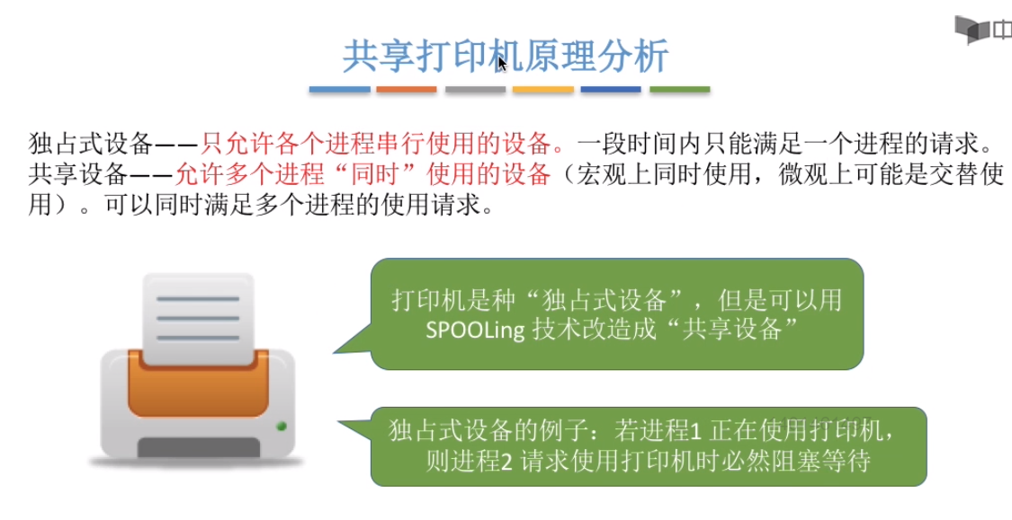

注意：输入和输出都是针对于用户程序来说的，指的是用户程序要进行输入或者输出，因此用户进程输入针对的应该是输出设备，用户进程输出针对的是输入设备。

注意：采用了SPOOLing技术之后，用户从打印机中读取数据（CPU从打印机中读取数据）就转换为了CPU从高速的磁盘输入井中读取数据（通过DMA方式进行数据传送），用户要打印数据（CPU向打印机输出数据）就转化为了CPU向高速的磁盘输出井中输出数据，完成了之后CPU就可以去干其他的事情了，这相比较于之间CPU将输出的数据输出到打印机中后才能够去干其他的事情，显然速度大大提高了。

